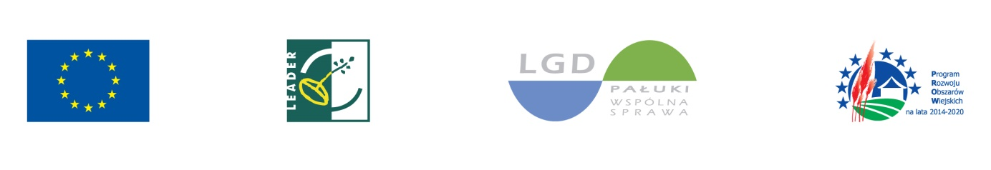
”Europejski Fundusz Rolny na Rzecz Rozwoju Obszarów Wiejskich: Europa inwestująca w obszary wiejskie”.

OŚWIADCZENIE O ODBYTYM DORADZTWIE
Ja ………………………………………………………………………………………………………………………………………………………..,
reprezentujący …………………………………………………………………………………………………………………………………...,
oświadczam, że w dniu ………………………….………… udzielono mi doradztwa przez osobę upoważnioną z ramienia Lokalnej Grupy Działania Pałuki – Wspólna Sprawa w zakresie przedsięwzięcia:
……………………………………………………………………………………………………………………………………………objętego Programem Rozwoju Obszarów Wiejskich na lata 2014-2020/ Regionalnym Programem Operacyjnym Województwa Kujawsko – Pomorskiego, w ramach naboru
wniosków nr ………………………………........................
Numer umowy…………………………………………………..
Jednocześnie przyjmuję do wiadomości, że udzielone doradztwo nie jest traktowane jako wykładnia prawa a pracownicy Lokalnej Grupy Działania Pałuki – Wspólna Sprawa udzielający doradztwa opierają się na aktach prawa obowiązujących w odniesieniu do instrumentu Rozwój Lokalny Kierowany przez Społeczność.

…………………………………………… …………………………………….
(miejscowość, data) ( podpis)

Uwagi doradcy:
………………………………………………………………………………………………………………………………………………………..……………………………………………………………………………………………………………………………………………………………..
………………………………………………………………………………………………………………………………………………………..……………………………………………………………………………………………………………………………………………………………..
………………………………………………………………………………………………………………………………………………………..……………………………………………………………………………………………………………………………………………………………..
………………………………………………………………………………………………………………………………………………………..……………………………………………………………………………………………………………………………………………………………..
………………………………………………………………………………………………………………………………………………………..……………………………………………………………………………………………………………………………………………………………..
………………………………………………………………………………………………………………………………………………………..……………………………………………………………………………………………………………………………………………………………..
………………………………………………………………………………………………………………………………………………………..……………………………………………………………………………………………………………………………………………………………..
………………………………………………………………………………………………………………………………………………………..……………………………………………………………………………………………………………………………………………………………..

Potwierdzam udzielenie doradztwa:
………………………………….……………………………………………………………………………………………………………………
( podpis osoby udzielającej doradztwa)

---------------------------------------------------------------------------------------------------------
Wyrażam zgodę na umieszczenie moich danych osobowych w bazie Lokalnej Grupy Działania Pałuki – Wspólna Sprawa z siedzibą w Żninie Plac Działowy 6, który będzie ich administratorem, na ich przekazywanie podmiotom trzecim, a także ich przetwarzanie zgodnie z Ustawą z dnia 29 sierpnia 1997r. o ochronie danych osobowych ( Dz.u. z 2002., nr b101, poz.926 ze zm.) w zakresie niezbędnym do realizacji Umowy o warunkach realizacji Strategii Rozwoju Lokalnego Kierowanego przez Społeczność” nr 00003-69233-UM 0220003

Niepotrzebne skreślić

